Прочитать текст, кратко пересказать, о чем он был:
Как-то раз пастухи поймали лисёнка и принесли его нам. Мы посадили зверька в пустой амбар. Лисёнок был ещё маленький, весь серый, мордочка тёмная, а хвост на конце беленький. Зверёк забился в дальний угол амбара и испуганно озирался по сторонам. От страха он даже не кусался, когда мы его гладили, а только прижимал уши и весь дрожал. Мама налила ему в мисочку молока и поставила тут же рядом. Но напуганный зверёк молоко пить не стал. Тогда папа сказал, что лисёнка надо оставить в покое — пусть оглядится, освоится на новом месте. Мне очень не хотелось уходить, но папа запер дверь и мы ушли домой. Был уже вечер, скоро все легли спать. Ночью я проснулся. Слышу, где-то совсем рядом тявкает и скулит щенок. Откуда же, думаю, он взялся? Выглянул в окно. На дворе уже светало. Из окна был виден амбар, где находился лисёнок. Оказывается, это он так по-щенячьи скулил.
Обвести изображения:
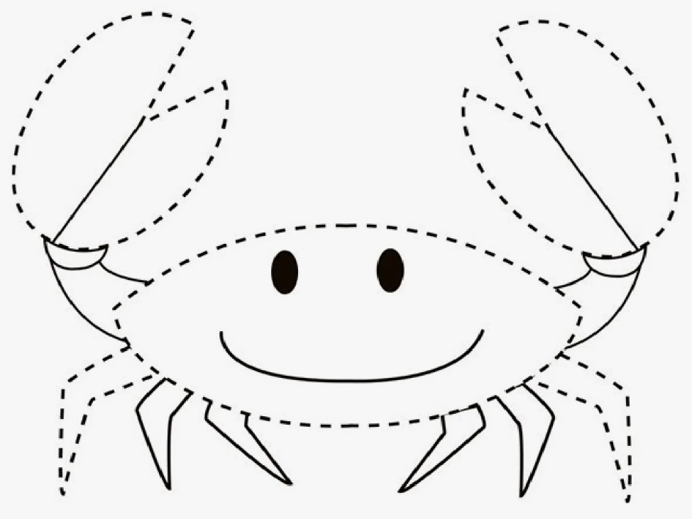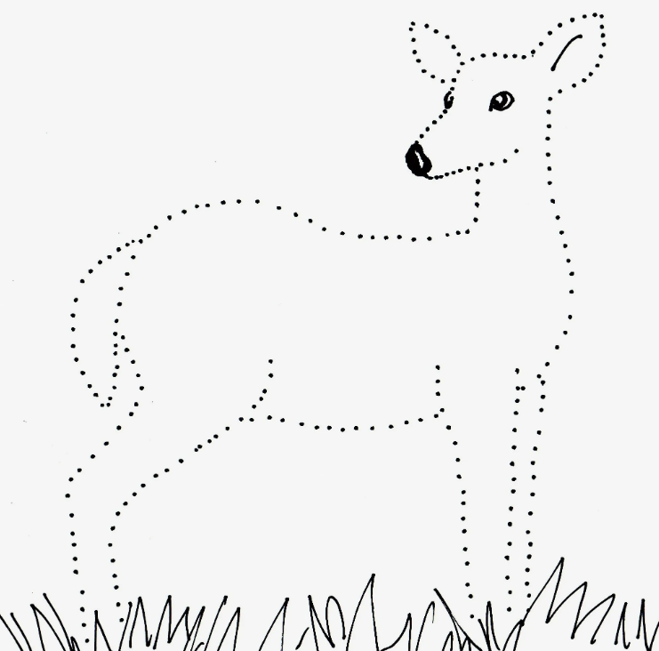
Вслух посчитайте от 60 до 100, прибавляя каждый раз +2 (60+2, потом еще +2 и т.д.)
Упражнение: включить и выключить теплую воду из-под крана
Упражнение: «Пистолетик». Из исходного положения вытянуть перед собой одновременно левую ногу и правую руку до горизонтальной линии. Для сохранения равновесия опорную ногу (в данном описании — правую) согнуть в колене. Вернуться в исходное положение, затем то же самое движение выполнить правой ногой и левой рукой. Опорная нога — левая. Вернуться в исходное положение.
Пальчиковая гимнастика: Вначале мы разогреваем наши руки. Энергично трем ладони одну о другую и чувствуем, как наши руки согреваются. Затем массируем каждый палец от кончика к основанию. Щепоткой пальцев другой руки энергично проводим по каждому пальцу от кончика до основания, закручивая в разные стороны.
- «Выпрямить каждый палец поочередно из кулачка». 3 раза обе руки по очереди.
- «Подозвать к себе всеми пальцами поочередно». 3 раза, для обеих рук по очереди.
- «Выпрямить и раздвинуть все пальцы — сжать пальцы в кулаки». 3 раза обе руки по очереди.
- «Щепотки». Держать руки перед собой. Соединить кончики всех пальцев в «щепотку». Щепотки обеих кистей соединить друг с другом. Затем широко раздвинуть пальцы кистей
- «Фигушки». Просунем большой палец палец поочередно между всеми другими пальцами.
Записать цифрами числа:
Шестнадцать Четырнадцать Девятнадцать Десять
Двадцать Тридцать Сорок Семьдесят
Тридцать два Одиннадцать Девяносто Пятьдесят
Найти и отметить все рисунки: 
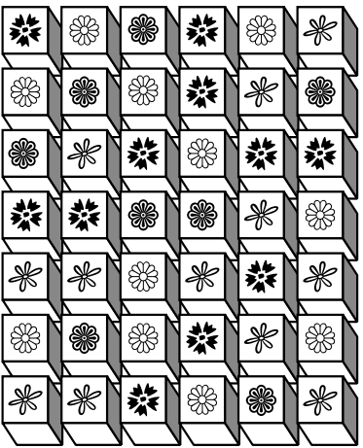
Сопоставить науку и то, чем она занимается:
- Биология 1. Изучение чисел, цифр, счета
- Физика 2. Наука о земле и почве
- Математика 3. Изучение строительства и проектирование зданий
- Химия 4. Изучение общества, социума
- Лингвистика 5. Изучение живых организмов, органов
- История 6. Изучение химических реакций
- География 7. Изучение языков
- Социология 8. Изучение законов природы, материи, гравитации
- Архитектура 9. Изучение карт и местности
- Геология 10. Изучение различных событий прошлого и дат
Написать 10 видов спорта:

Запомнить слова: будильник, пакет, костер, гвоздика, шапка. Повторить по памяти 3 раза.

